Лекция №1. Введение в машинное обучение

Сегодня объемы информации и данных быстро растут. Они содержат потенциал для извлечения ценной информации и принятия осмысленных решений. Однако, для использования этих данных необходимы инструменты, способные извлекать скрытые закономерности и прогнозировать будущие события. Здесь на сцену выходит машинное обучение (ML). Суть его заключается в создании алгоритмов и моделей, которые способны автоматически извлекать знания из данных и решать задачи или предсказывать результаты на их основе.
Машинное обучение – это область искусственного интеллекта (AI), занимающаяся разработкой алгоритмов и моделей, которые способны обучаться, используя данные, составлять прогнозы, а также принимать решения без программирования.
Принципы машинного обучения
Машинное обучение основано на ряде принципов, которые обеспечивают его функционирование:
- Данные. В основе ML лежит использование данных. Обучающие данные предоставляют модели информацию о входных признаках и соответствующих правильных ответах. Чем более разнообразными, качественными и представительными являются данные, тем лучше модель сможет обучиться, распознавать образцы и осуществлять правильные прогнозы на новых данных.
- Модель. Представляет собой алгоритм или математическую функцию, которая преобразует входные данные в выходные. Модель выбирается в зависимости от задачи и типа данных. Она может быть линейной, деревом решений, нейронной сетью и т. д. Одна из ключевых целей машинного обучения – создание моделей, которые способны выдавать точные предсказания для новых данных, которые ранее не применялись в процессе обучения.
- Обучение. Процесс обучения состоит в подгонке модели к обучающим данным. Модель анализирует данные, выявляет закономерности и корректирует свои внутренние параметры так, чтобы минимизировать ошибку между предсказаниями модели и правильными ответами. Обучение может происходить с учителем (с правильными ответами), без учителя (без правильных ответов) или с подкреплением (с вознаграждениями или наказаниями). Вместо явного программирования модели получают знания из данных и корректируют свои параметры для достижения производительности.
- Автоматизация. ML стремится к автоматизации процессов и принятия решений, основанных на данных, без необходимости явного вмешательства человека. Алгоритмы ML способны выполнять сложные задачи с большой скоростью и точностью.
- Оценка и тестирование. После обучения модели необходимо оценить ее производительность на новых данных. Для этого используется тестовый набор данных, который модель не видела во время обучения. Оценка производится с помощью метрик, которые измеряют точность, полноту, F1-меру и другие характеристики модели. Это позволяет оценить, как модель справляется с задачей и определить необходимость дальнейшей доработки.
- Обобщение. Модель в ML должна быть способна делать точные прогнозы или принимать решения на новых, ранее неизвестных данных. Это свойство называется обобщением. Хорошая модель способна обобщать знания, выявлять общие закономерности и применять их к новым ситуациям.
- Регуляризация и управление сложностью. Когда модель становится сложной, существует риск переобучения, когда модель хорошо адаптируется к обучающим данным, но плохо обобщает на новые данные. Для контроля сложности моделей используются методы регуляризации, такие как L1 и L2 регуляризация.
Различия между ML, AI и DL
Машинное обучение, искусственный интеллект и глубокое обучение тесно связаны, но имеют разные характеристики:
Искусственный интеллект (Artificial Intelligence) охватывает более широкий спектр технологий и методов, направленных на создание интеллектуальных систем, способных выполнять задачи, требующие интеллектуальных способностей, которые обычно связываются с человеком. Машинное обучение является одной из техник, используемых в искусственном интеллекте.
Машинное обучение (Machine Learning) – это область, включающая алгоритмы и методы, позволяющие компьютерным системам учиться из данных и делать прогнозы или принимать решения. Машинное обучение является подмножеством искусственного интеллекта.
Глубокое обучение (Deep Learning) является подразделом ML, который использует искусственные нейронные сети с большим числом слоев для извлечения высокоуровневых признаков из данных. Оно обычно применяется к задачам, таким как распознавание образов, обработка естественного языка и автоматическое принятие решений.
Примеры использования машинного обучения
Машинное обучение имеет применяется как в повседневной жизни, так и в различных отраслях. Разберем несколько примеров.
Например, в повседневной жизни всем известны голосовые помощники Siri, Google Assistant и Алиса, которые используют машинное обучение для распознавания и понимания голосовых команд. Также во многих смартфонах сегодня есть функция автоматического распознавания лиц на фотографиях, которая позволяет организовать и классифицировать снимки по людям и создавать веселые видео на основе этих данных. Также одним из примеров машинного обучения являются рекомендательные системы в онлайн-платформах, такие как YouTube, КиноПоиск, Netflix, Яндекс Музыка, Spotify) которые предлагают персонализированные рекомендации по фильмам, музыке, книгам и пр.
Все чаще ML встречается в сфере здравоохранения, например в диагностике заболеваний на основе медицинских изображений или даже данных о голосе, включая COVID, поражения мозга, рак и другие патологии. Также используется для мониторинга и прогнозирования состояния пациентов в реальном времени с использованием носимых устройств и сенсоров. Машинное обучение вносит большой вклад в разработку новых лекарственных препаратов и поиск потенциальных лекарственных соединений.
Сфера, где мы сталкивается с машинным обучением почти каждый день – это финансы. Анализ финансовых данных для прогнозирования рыночных трендов и принятия решений о вложениях, определение мошеннических транзакций на основе аномалий в поведении клиентов и исторических данных, а также кредитный скоринг и оценка платежеспособности клиентов на основе их финансовой истории и других факторов.
Машинное обучение является ключевым компонентом в разработке автономных транспортных средств, позволяя им анализировать окружающую среду и принимать решения на основе данных с датчиков.
Машинное обучение также применяется в промышленности для оптимизации производственных процессов, предсказания отказов оборудования и улучшения качества продукции.
Типы машинного обучения
Каким бывает машинное обучение? Большинство задач можно разделить на два вида машинного обучения: обучение с учителем (supervised learning) и обучение без учителя (unsupervised learning). В этих методах “учителем” может выступать программист, который задает правила и контролирует работу алгоритма, но это не является обязательным. В контексте машинного обучения “учителем” может быть любое вмешательство человека в процесс обработки информации. В обоих случаях алгоритму предоставляются исходные данные, которые он должен проанализировать и найти в них закономерности. Главное отличие между обучением с учителем и обучением без учителя заключается в наличии или отсутствии предоставленных гипотез, которые требуется проверить или подтвердить. Также есть третий тип – обучение с подкреплением, где модель обучается принимать решения и выполнять действия в определенной среде, с целью максимизировать некоторую награду или накопленную полезность. Давайте рассмотрим подробнее эти типы.
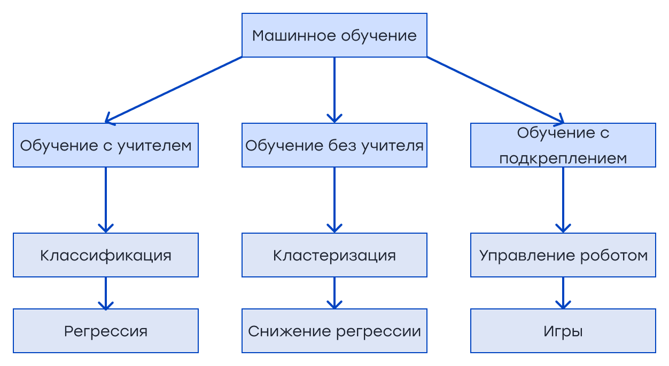
Обучение с учителем
Обучение с учителем – это тип ML, при котором модель обучается на основе маркированных данных, где каждый пример данных имеет соответствующую целевую переменную или метку. Модель стремится найти зависимости и общие закономерности между входными данными и соответствующими выходными метками. Примеры алгоритмов обучения с учителем включают линейную регрессию, метод опорных векторов, случайные леса и нейронные сети.
Примеры задач:
- Регрессия – прогнозирование непрерывной целевой переменной. Например, предсказание цены недвижимости на основе ее характеристик.
- Классификация – определение принадлежности объекта к конкретному классу. Например, классификация электронных писем на спам.
Обучение без учителя
Обучение без учителя – это тип ML, при котором модель обучается на немаркированных данных без явной целевой переменной. Вместо этого, модель ищет скрытые структуры, паттерны и группы в данных. Алгоритмы обучения без учителя используются для кластеризации данных, снижения размерности, ассоциативного анализа и генерации новых признаков.
Примеры задач:
- Кластеризация – группировка схожих объектов внутри данных. Например, сегментация покупателей на основе их покупательского поведения.
- Снижение размерности – уменьшение размерности данных, сохраняя важные признаки и устраняя шум. Например, сжатие изображений без значительной потери информации.
Обучение с подкреплением
Обучение с подкреплением – это тип ML, в котором модель обучается, взаимодействуя со средой и получая обратную связь в виде награды или штрафа. Модель самостоятельно принимает решения и настраивает свое поведение на основе полученной награды. Его активно используют в робототехнике, играх и управлении автономными системами.
Примеры задач:
- Управление роботом – обучение робота совершать определенные действия в окружающей среде для достижения поставленных целей.
- Игры – обучение агента играть в игры, например, шахматы или видеоигры, чтобы достичь наивысшего возможного счета.
Необходимые навыки и образование для машинного обучения
Машинное обучение требует глубокого понимания алгоритмов и методов, а также умение применять их на практике.
1. Программирование
Один из самых важных навыков для работы с машинным обучением — это программирование. Программирование позволяет реализовывать и применять алгоритмы машинного обучения. Два наиболее популярных языка программирования в области машинного обучения – это Python и R. Python обладает широким набором библиотек и инструментов, таких как NumPy, Pandas и TensorFlow, которые упрощают разработку и экспериментирование с моделями машинного обучения. R является мощным инструментом для статистического анализа и визуализации данных. Знание и опыт работы с Python и R являются важными навыками для работы с машинным обучением.
2. Статистика
Статистика помогает в анализе данных, оценке моделей и принятии статистически обоснованных выводов. Знание основных понятий статистики, таких как распределения вероятностей, статистические тесты и регрессионный анализ, позволяет более глубоко понимать данные и их связи.
3. Алгебра и математический анализ
Линейная алгебра, матрицы, векторы и операции с ними используются во многих алгоритмах и моделях машинного обучения. Знание алгебры позволяет понимать и работать с основными понятиями, такими как скалярное произведение, собственные значения и векторы. Математический анализ включает в себя дифференциальное и интегральное исчисление, которые могут быть полезны при оптимизации моделей и обучении на основе градиентного спуска.
4. Теория вероятностей
Теория вероятностей – это фундаментальный инструмент в машинном обучении. Знание основных понятий и методов теории вероятностей помогает строить вероятностные модели, оценивать вероятности событий и работать с вероятностными распределениями. Оно необходимо для понимания стохастических процессов и байесовского подхода в машинном обучении.
5. Обработка естественного языка и компьютерное зрение
Обработка естественного языка (Natural Language Processing, NLP) – это область машинного обучения, которая связана с анализом и обработкой текстовой информации, таких как новости, отзывы, социальные медиа и т.д. Для работы с NLP необходимо знание алгоритмов и методов для токенизации, лемматизации, классификации, анализа тональности и машинного перевода. Эти навыки позволяют анализировать и понимать естественный язык.
6. Компьютерное зрение
Компьютерное зрение – это область, которая связана с анализом и интерпретацией визуальных данных, таких как изображения и видео. Для работы с компьютерным зрением необходимы навыки обработки изображений, распознавания образов, сегментации и классификации изображений. Знание алгоритмов и методов компьютерного зрения, таких как сверточные нейронные сети и методы обработки изображений, позволяет решать разнообразные таски, связанные с визуальными данными.

